2026年度山东省作物科学技术奖
申报推荐工作手册

山东省作物学会
2026年3月

目 录

一、山东省作物科学技术奖“创新团队奖”推荐书模板
二、山东省作物科学技术奖“创新团队奖”推荐书填写说明
三、山东省作物科学技术奖“青年科技奖”推荐书模板
四、山东省作物科学技术奖“青年科技奖”推荐书填写说明
五、山东省作物科学技术奖“科技创新奖”申报书模板
六、山东省作物科学技术奖“科技创新奖”申报书填写说明
七、山东省作物学会个人会员注册及查询图解

一、山东省作物科学技术奖
“创新团队奖”推荐书模板

山东省作物科学技术奖
（创新团队奖）

推荐书

候选团队：
团队带头人：
支持单位：
推荐渠道： | □理事单位 □分支机构

年 月 日

一、基本情况
团队名称
研究方向
成立时间
团队带头人
团队联系人 |  |  | 电话 |  | 手机
团队联系人 |  |  | 电子  邮箱
推荐单位
推荐单位联系人 |  | 电话 |  |  |  | 手机
推荐单位联系人 |  | 电子  邮箱
主要支持单位
主要支持单位联系人 |  |  | 电话 |  | 手机
主要支持单位联系人 |  |  | 电子  邮箱

二、团队简介
800字以内。
三、团队主要科技成就及发展情况
2000字以内。

（一）团队建设情况
（二）创新能力与水平
（三）学术影响与社会贡献
（四）持续发展与服务能力

四、团队构成
（一）成员结构
总人数 |  |  | （ ）人 | 男 |  | （ ）人 |  | 年龄结构 |  | 65周岁以上 |  | （ ）人 |  | （ ）%
 |  |  |  |  |  |  |  |  |  | 50-65周岁 |  | （ ）人 |  | （ ）%
 |  |  | （ ）人 | 女 |  | （ ）人 |  |  |  | 35-50周岁 |  | （ ）人 |  | （ ）%
 |  |  |  |  |  |  |  |  |  | 35周岁以下 |  | （ ）人 |  | （ ）%
专业  技术  职务 |  |  | 正高级 |  |  |  |  | 副高级 |  |  |  | 中级
 |  |  | （ ）人 |  | （ ）% |  |  | （ ）人 |  | （ ）% |  | （ ）人 |  | （ ）%
学历 |  |  | 博士研究生 |  |  |  |  | 硕士研究生 |  |  |  | 本科
 |  |  | （ ）人 |  | （ ）% |  |  | （ ）人 |  | （ ）% |  | （ ）人 |  | （ ）%
（二）主要成员
 | 序号 | 姓名 |  | 性别 |  | 年龄 | 专业技  术职务 |  | 所在单位 |  | 研究领域 |  | 会员登记号 |  | 团队工作时间（年）
带  头  人 | 1
成  员 | 2
成  员 | 3
成  员 | 4
成  员 | 5
成  员 | 6
成  员 | 7
成  员 | 8
成  员 | 9
成  员 | 10
成  员 | 11
成  员 | 12
成  员 | 13
成  员 | 14
成  员 | 15

五、支持单位情况
单位名称 |  |  |  | 序 号
所 在 地 |  |  | 是否主要支持单位
单位性质 |  | 电子信箱
法定代表人 |  | 单位电话 |  | 移动电话
联 系 人 |  | 单位电话 |  | 移动电话
通讯地址 |  |  |  | 邮政编码
对团队发展的贡献：
声明：本单位确认主要成员情况内容真实有效，且不存在任何违反《中华人民共和国保守国家秘密法》和《科学技术保密规定》等相关法律法规及侵犯他人知识产权的情形。如产生争议，愿意积极配合调查处理工作。

法定代表人签名： 单位（盖章）
年 月 日

六、主要成就情况
1. 标志性成果（5项以内）
序号 | 成果名称 | 团队主要成员中的完成人/排名 | 研发起止日期 | 正式应用（公开发表）日期
1
2
3
4
5

2. 发表论文及出版专著情况（10项以内）
序号 | 论文专著名称 | SCI论文影响因子 | 期刊名称 | 年卷（期）页码 | 出版社及出版时间 | 论文通讯作者 | 论文第一作者 | 专著类别 | 本团队主要成员中专著参编人/排序
1
2
3
4
5
6
7
8
9
10
3. 学术交流情况（10项以内）
序号 | 会议名称 | 时间 | 地点 | 主办单位 | 报告人 | 报告题目
1
2
3
4
5
6
7
8
9
10

4. 所获知识产权和技术标准情况（10项以内）
知识产权（标准）类别 | 知识产权（标准）具体名称 | 授权国家（地区） | 授权号（标准编号） | 授权（标准发布）日期 | 证书编号（标准批准发布部门） | 权利人（标准起草单位） | 发明人（标准起草人） | 发明专利（标准）有效状态 | 第一完成  人是否为  发明人  （标准起  草人） | 第一完成  单位是否  为权利人  （标准起  草单位）
5. 承担科研项目情况（10项以内）
序号 | 项目名称 | 研发经费  （万元） | 项目来源 | 项目编号 | 研发起止时间 | 状态（在研/已验收） | 负责人 | 本团队主要成员中参与人/排序
1
2
3
4
5
6
7
8
9
10

6. 曾获科技奖励情况（10项以内）
序号 | 获奖类别 | 获奖时间 | 奖项名称 | 奖励等级 | 授奖单位 | 团队主要成员中完成人/排名
1
2
3
4
5
6
7
8
9
10

七、候选团队声明
团队带头人声明
本人代表团队同意推荐，并承诺推荐材料中所有信息真实可靠，若有失实和造假行为，本人愿承担一切责任。

签字：
年 月 日
八、推荐意见
支  持  单  位  意  见 | 由候选团队主要支持单位对候选团队政治表现、廉洁自律、道德品行等方面出具意见，并对候选团队《推荐书》及附件材料的真实性、准确性及涉密情况进行审核，限200字以内。  负责人签字： 单位盖章：  年 月 日
推  荐  单  位  意  见 | 限200字以内  负责人签字： 单位盖章：  年 月 日

二、山东省作物科学技术奖
“创新团队奖”推荐书填写说明

一、“基本情况”
1.“团队名称”一般为“xxxx创新团队”，团队命名要体现团队技术领域或方向。
2.“成立时间”填写团队形成日期，该时间可以是团队形成的批准文件或项目立项书、任务下达书、合同签署材料等明确的团队形成时间，提供必要旁证材料。
3.“主要支持单位”填写l个对创新团队起主要支撑作用的法人单位。
二、“团队简介”
应客观、准确、扼要地介绍创新团队的基本情况，包括团队建设及发展情况、研究方向、创新能力及水平、社会贡献和业界评价、未来规划、支撑条件以及为社会服务的能力等。
三、“团队主要科技成就及发展情况”
应从团队建设情况、团队创新能力与水平、学术影响与社会贡献、持续发展与服务能力等方面客观、准确地对创新团队进行全面阐述，可简要介绍主要创新成果情况，重点突出团队学术研究和自主创新特点。所列成果及支撑材料应限于国内立项或以国内为主完成的科学研究成果。该部分是推荐书的核心内容，也是评价团队、处理异议的重要依据。
“团队建设情况”指团队结构的合理性，包括团队发展概况、支持单位、组织管理、专家队伍、人才培养和交流合作等方面，应重点介绍团队建设情况包括运行机制、组织管理、文化建设等，人才产出情况包括主要成员的学术水平、道德风尚、合作能力，人才培养模式及其成效等。
“创新能力与水平”指团队在科学研究、技术开发等方面的创新程度，技术水平是否达到国内外同类项目水平，核心成果的原创性程度，包括创新能力概况、代表性成果、论文论著、知识产权等方面，应重点介绍成果产出情况，即标志性研究成果的水平，按重要程度排序。
“学术影响与社会贡献”指团队在国内外学术界及行业内的学术影响和地位，以及团队科研成果对推动科学发展、技术进步，提高自主创新能力，保障国家安全，促进民生和生态文明建设，推动经济社会发展等方面发挥的作用等。
“持续发展与服务能力”指团队承担重大科研任务能力和对未来发展的战略规划，团队依托的支撑平台和保障条件，以及为社会服务的能力等，应包括科研任务、发展规划、支撑条件、社会服务等方面。

四、“团队构成”
“成员结构”根据实际情况统计本团队科研工作人员，不计入行政、管理、后勤、保障等非科研岗人员，填写团队实际成员总数（不限于15名主要成员）及在性别、年龄、专业技术职务和学历等方面的数据及分布情况，百分号前填写该类所占成员总数的百分比。
“带头人”填写团队带头人姓名，团队带头人应为目前工作在科研一线的实际带头人。
“成员”填写团队当前的主要成员信息，均应为中国公民，主要成员不超过15人。因去世、退休、调任等原因已离开团队的，不再列为主要成员，对其贡献可在团队情况介绍及附件中作出相关说明。下文中除有特别说明，所有涉及到填写“团队主要成员”的均指该栏中所填的成员。
团队的主要成员为山东省作物学会有效会员（有效会员是指在山东省作物学会会员管理平台注册的会员）。会员登记号请登录山东省作物学会网站“会员之家”版块中的“会员查询”处查询。
五、“支持单位情况”
每个创新团队所列支持单位不超过3个，其中主要支持单位限l个。
“单位名称”应与单位公章完全一致，不得使用非法人单位名称或单位简称。
“单位性质”选择相应类别填写。
“对团队发展的贡献”应如实填写支持单位对创新团队在平台支撑、制度保障、成果转化、基地建设等方面所作贡献，并就今后对团队的持续支撑能力进行阐述。
支持单位应在书面推荐书的本页由法定代表人签名，并加盖单位公章。
六、“主要成就情况”
1.团队标志性成果
填写团队近5年获得的最能体现团队“创新能力与水平”的不超过5项标志性成果（第一完成人应为团队主要成员），按重要程度排序，需要填写参与该成果的团队主要成员及其排名。
旁证材料：每项成果应说明该成果正式应用、公开发表或整体验收满两年以上（论文和专著不受此限），参与该成果的所有人员及其排名。有关要求如下：
标志性成果为论文的书面附件、电子版附件提交论文首页；专著书面附件、电子版附件提交首页、版权页。
标志性成果为知识产权或技术标准的，应提供相关证明的完整复印件。
标志性成果为国家法律法规要求通过审批的，须提交批准文件的复印件，且应在获得行政审批后应用两年以上。
标志性成果需国家或有关部门验收的，需验收满两年。
其他应用型的成果应提交应用单位提供的应用证明，且能证明本成果已正式应用两年以上。
2.发表论文及出版专著情况
填写团队主要成员近5年公开发表的论文和出版的专著情况。代表性论文专著应与标志性成果密切相关。论文第一作者或通讯作者应为团队主要成员，专著的主编应为团队主要成员。按重要程度排序，不超过10项。表格中不涉及的内容可填写“/”。
论文的书面附件、电子版附件提交论文首页；专著书面附件、电子版附件提交首页、版权页。
专著类别：包括著、编著、译著、编四类。
本团队主要成员中专著参编人/排序：属主编、副主编的需在位次前注明。如某团队成员排3位主编中的第2位，应填写“主编2”。
3.学术交流情况
填写团队主要成员近五年在重要国际性学术会议做特邀报告情况，不超过10项。旁证材料应说明学术会议特邀报告的时间、地点、主讲人、主讲题目。
4.所获知识产权和技术标准情况
所获知识产权和技术标准是指直接支持该项目技术创新点的已授权知识产权或已发布的各类标准证明，提交不超过 10 件，前 3 项应填写核心知识产权。以上必须以附件形式提供证明材料。
（1）所提供的知识产权证明必须与推荐团队所列技术创新点密切相关。作为支撑技术创新点成立的依据，包括授权的发明专利权、实用新型专利权、计算机软件著作权、植物新品种权以及各类标准等。对于发明专利，需注明专利的有效状态。按专利或标准等相关证明材料的人员排序填写全部人员，属于本团队成员或所在单位的，应加粗并在姓名或单位后加*标记，注明第一完成人和第一完成单位的参与情况。
（2）知识产权（标准）类别按发明专利权、实用新型专利权、计算机软件著作权、植物新品种权、标准、其他等据实填写。
授权国家(地区)：应填写具体的国家（地区）名称。
权利人（标准起草单位）应写全部单位，属本团队所在完成单位的，加粗并在其后用*标记。
发明人（标准起草人）应写全部人员，属本团队主要成员的，加粗并在其后用*标记。
5.团队承担科研项目情况
填写团队近5年承担的已经验收或在研的重大科研项目，项目负责人应为团队主要成员。按重要程度排序，不超过10项。
旁证材料应为项目计划任务书的项目基本信息页，应包含项目名称，起止时间，依托单位、负责人及参与人员等情况。
6.团队曾获科技奖励情况
填写团队集体、主要成员及重要技术成果所获科技奖励的情况。获奖成果的前5名完成人中应有团队主要成员，不是团队主要成员的完成人不填。按重要程度排序，不超过10项。“获奖类别”填写“山东省科技进步奖”、“XX学会青年科技奖”等。
七、“推荐意见”
推荐单位应在认真审查团队和主要支持单位资格、确认团队情况附表及佐证材料真实性的基础上，在本栏中对团队创新能力、学术水平、影响与贡献等方面作出客观评价，说明推荐理由，阅读推荐单位声明并由负责人签名，加盖推荐单位公章。专业/工作委员会推荐的创新团队由专业/工作委员会主任签字，并由所在单位盖章。
八、“附件”
包括附件目录、团队建设情况的旁证材料（团队形成时间的旁证材料放在最前面）、团队的主要成就、保密审查证明（由主要支持单位出具）。除了上面提到的旁证材料外，还可提供：
l.依托地市级以上平台支撑的创新团队，附该依托平台成立运行的证明材料等。
2.其他能证明本团队创新能力和社会影响的、具有法律效力和公信力的证明文件。
3.其他应特别说明的情况等。

三、山东省作物科学技术奖
“青年科技奖”推荐书模板

山东省作物科学技术奖
（青年科技奖）

推荐书

候选人姓名：
专业专长：
工作单位：
推荐渠道： | □理事单位 □分支机构

年 月 日

一、个人信息
姓名 |  | 性别 |  | （照片）
出生日期 |  | 民族 |  | （照片）
学历 |  | 学位 |  | （照片）
籍贯 |  | 党派 |  | （照片）
会员登记号 |  | 身份证号码
专业技术职务 |  | 专业专长
学会职务
工作单位及
行政职务
单位性质
通信地址
单位所在地 |  | 邮政编码
单位电话 |  | 手机
电子信箱

二、主要学历（从最高学历填起，3项以内）
起止年月 | 校（院）及系名称 | 专业 | 学位

三、主要经历（8项以内）
起止年月 | 工作单位 | 职务/职称

四、主要学术任（兼）职（8项以内）
起止年月 | 名 称 | 任职

五、主要科技奖项情况（8项以内）
序号 | 获奖时间 | 奖项名称 | 奖励类别及等级（排名）

六、获重大人才培养奖励计划、基金资助项目情况（8项以内）
序号 | 年度 | 项目类别 | 项目名称 | 下达部门

七、主要科学技术成就和贡献
2000字以内。

八、科技成果应用情况或技术推广情况
1000字以内。

九、代表性论文、著作（总数不超过10项）
序号 | 论文/著作 | 发表时间/出版时间 | 刊物名称/  出版单位 | 排名 | SCI影响因子
1
2
3
4
5
6
7
8
9
10
十、主要知识产权证明名录（10项以内）
知识产权（标准）类别 | 知识产权（标准）具体名称 | 授权国家（地区） | 授权号（标准编号） | 授权（标准发布）日期 | 证书编号（标准批准发布部门） | 权利人（标准起草单位） | 发明人（标准起草人） | 发明专利（标准）有效状态

十一、候选人、工作单位、推荐渠道意见
声明 | 本人同意被推荐，对以上内容及全部附件材料进行了审查，对其客观性和真实性负责。  候选人签字：  年 月 日
工  作  单  位  意  见 | 由候选人工作单位对候选人政治表现、廉洁自律、道德品行等方面出具意见，并对候选人《推荐书》及附件材料的真实性、准确性及泄密情况进行审核，限200字以内。  负责人签字： 单位盖章：  年 月 日
推  荐  单  位  意  见 | 对候选人的成就、贡献和学风道德情况进行评价，限200字以内。  负责人签字： 单位盖章：  年 月 日

四、山东省作物科学技术奖
“青年科技奖”推荐书填写说明

一、“个人信息”
l.会员登记号请登录山东省作物学会网站“会员之家”版块中的“会员查询”进行查询。
2.《学会职务》填写在山东省作物学会及分支机构的任职，没有请填无。尚未召开成立大会的分支机构，不得填写分支机构任职。
二、“主要学历”
候选人主要学历应按由高到低的顺序填写至大学本科。
三、“主要经历”
主要经历应依据候选人工作经历的时间顺序填写。
四、“重要学术任（兼）职”
填写候选人在学术组织的学术任（兼）职情况，不超过8项。
五、“主要科技奖项情况”
填写所获科技奖励的情况，不超过8项。
六、“获重大人才培养奖励计划、基金资助项目情况”
项目类别包括但不限于国家人才计划、百千万人才工程、长江学者奖励计划、国家杰出青年科学基金、国家自然基金、省自然基金等，按重要程度排序，不超过8项。
七、“主要科学技术成就和贡献”
应详实、准确、客观地填写候选人近5年在学科发展、推动行业技术进步等方面作出的贡献。
八、“科技成果应用情况或技术推广情况”
主要指候选人在技术实践、普及推广、科技志愿服务等方面开展的工作、发挥的作用、取得的成效、产生的影响等。
九、“代表性论文、著作”
填写近5年公开发表的论文、出版的专著情况。代表论文、专著应与主要科学技术成就密切相关，不超过10项。论文附件提交论文首页，专著附件提交首页及版权页。
十、“主要知识产权证明名录”
主要知识产权是指直接支持该项目技术创新点的已授权知识产权或已发布的各类标准证明，提交不超过 10 件，前 3 项应填写核心知识产权。以上必须以附件形式提供证明材料。
1.所提供的知识产权证明作为支撑候选人技术创新点成立的依据，必须是授权的发明专利权、实用新型专利权、计算机软件著作权、植物新品种权以及各类标准等。对于发明专利，需注明专利的有效状态。按专利或标准等相关证明材料的人员排序填写全部人员，属于候选人本人或所在单位的，应加粗并在姓名或单位后加*标记。
2.知识产权（标准）类别按发明专利权、实用新型专利权、计算机软件著作权、植物新品种权、标准、其他等据实填写。
授权国家(地区)：应填写具体的国家（地区）名称。
权利人（标准起草单位）应写全部单位，候选人所在单位的，加粗并在其后用*标记。
发明人（标准起草人）应写全部人员，属候选人本人的，加粗并在其后用*标记。
十一、“候选人、工作单位、推荐渠道意见”
工作单位、推荐渠道意见中应明确写出是否同意推荐。推荐渠道为理事单位的，由单位负责人签字，并加盖公章；推荐渠道为专业/工作委员会的，由专业/工作委员会主任签字，所在单位加盖公章。
十二、“附件”
包括但不限于主要科技成果目录（即证明材料目录）、代表性论文专著、保密审查证明（由工作单位出具）、技术鉴定、知识产权、技术应用、所获奖项等证明材料。

五、山东省作物科学技术奖
“科技创新奖”申报书模板

山东省作物科学技术奖
（科技创新奖）

申报书

项目类别 | ： | □新品种 □新技术 □新产品
项目名称 | ：
第一完成单位 | ：
第一完成人 | ：
联系人/联系方式 | ：

山东省作物学会
年 月 日

一、项目基本情况
项目名称
完成人
（全部）
完成单位
（全部）
主题词
任务来源
计划名称 | 项目名称 | 编号 | 起止年限 |  | 经费  （万元） | 是否验收  （鉴定）
对参评项目等级要求 | 一等奖□ | 二等奖□
项目起止时间 | 起始： 年 月 日 |  |  | 完成： 年 月 日

二、推荐单位意见
推荐单位
通讯地址
联 系 人 |  | 联系手机
电子邮箱
推荐意见(不超过 600 字)：
声明：本单位遵守《山东省作物科学技术奖奖励办法》的有关规定，承诺遵守评审工作纪律，承诺无条件接受评审结果，保证完成单位对获奖与否不提出异议，保证推荐材料真实有效，且不存在任何违反《中华人民共和国保守国家秘密法》和《科学技术保密规定》等相关法律法规及侵犯他人知识产权的情形。如有材料虚假或违纪行为，愿意承担相应责任并接受相应处理。如产生争议，保证积极配合调查处理工作。

推荐单位主要负责人签字： 单位（盖章）

年 月 日

三、成果简介
（应包含成果主要技术内容、授权专利情况、技术经济指标、应用推广及效益情况等内容，不超过1200个汉字）

四、主要科技创新
（限5页以内，页面可根据内容自行添加）

五、推广应用情况、经济效益和社会效益
1.推广应用情况（不超过15项）
应用单位  名称 | 品种、技术或产品名称 | 应用  开始时间 | 应用  结束时间 | 应用单位  联系人 | 电话 | 经济、社会效益（万元）

2.近5年经济效益 单位：万元人民币
 | 完成单位 |  | 其他应用单位
年份 | 新增销售额 | 新增利润 | 新增销售额 | 新增利润
2021
2022
2023
2024
2025
累计
经济效益的有关说明及各栏目的计算依据：（限400字）

3.社会效益（限600字）

六、主要知识产权和标准规范目录 （不超过10件）
知识产权（标准）类别 | 知识产权（标准）具体名称 | 授权国家（地区） | 授权号（标准编号） | 授权（标准发布）日期 | 证书编号（标准批准发布部门） | 全部权利人（标准起草单位） | 全部发明人（标准起草人） | 发明专利（标准）有效状态 | 第一完成  人是否为  发明人  （标准起  草人） | 第一完成  单位是否  为权利人  （标准起  草单位）

七、主要完成人情况表
姓 名 |  | 性别 |  |  | 排 名 |  |  | 国 籍
出生年月 |  |  |  |  | 出 生 地 |  |  | 民 族
身份证号 |  |  |  |  | 最高学历 |  |  | 最高学位
技术职称 |  |  |  |  | 电子邮箱 |  |  | 移动电话
毕业学校 |  |  |  |  | 毕业时间 |  |  | 所学专业
通讯地址 |  |  |  |  |  |  |  | 邮政编码
工作单位 |  |  |  |  |  |  |  | 行政职务
参加本项目的起止时间 |  |  |  | 年 月 日～ 年 月 日
对本项目技术创造性贡献：（限300字）
曾获省级以上科技奖励情况：
声明：本人同意完成人排名，承诺遵守《山东省作物科学技术奖奖励办法》的有关规定，承诺遵守评审工作纪律，保证所提供的有关材料真实有效，且不存在任何违反《中华人民共和国保守国家秘密法》和《科学技术保密规定》等相关法律法规及侵犯他人知识产权的情形。承诺无条件接受评审结果，保证对获奖与否及奖项等级不提出异议。如有材料虚假或违纪行为，愿意承担相应责任并接受相应处理。如产生争议，保证积极配合调查处理工作。  本人签名：  年 月 日 |  |  |  |  |  | 完成单位声明：本单位确认该完成人情况表内容真实有效，且不存在任何违反《中华人民共和国保守国家秘密法》和《科学技术保密规定》等相关法律法规及侵犯他人知识产权的情形。如产生争议，愿意积极配合调查处理工作。  工作单位声明：本单位对该完成人被推荐无异议。  单位（盖章）  年 月 日
八、主要完成单位情况表（不超过5个）
单位名称
统一社会
信用代码
排 名 |  | 法定代表人 |  | 所 在 地
单位性质 |  |  | 邮政编码
通信地址
联 系 人 |  | 单位电话 |  | 移动电话
电子信箱
对本项目科技创新和推广应用情况的贡献：（限 600 字）
声明：本单位同意完成单位排名，遵守《山东省作物科学技术奖奖励办法》有关规定，承诺遵守评审工作纪律，保证所提供的有关材料真实有效，且不存在任何违反《中华人民共和国保守国家秘密法》和《科学技术保密规定》等相关法律法规及侵犯他人知识产权的情形。本单位承诺无条件接受评审结果，保证对获奖与否及奖项等级不提出异议。如有材料虚假或违纪行为，愿意承担相应责任并接受相应处理。如产生争议，保证积极配合调查处理工作。

法定代表人签字： 单位（盖章）

年 月 日

九、主要附件目录
序号 | 附件名称 | 附件类别

附件

知情同意函

本单位承诺本项目所提交知识产权用于推荐2026年度山东省作物科学技术奖，已征得未列入成果主要完成人的权利人（发明专利指发明人）的同意，特此声明。

第一完成人签字：

年 月 日

六、山东省作物科学技术奖
“科技创新奖”申报书填写说明

一、“项目基本情况”
1.“项目名称”
项目名称应当紧紧围绕项目核心创新内容，简明、准确地反映出创新内容和特征，可直接冠以新品种、新技术或新产品名称，如小麦新品种济南17号、小麦播前播后二次镇压技术、玉米专用缓释肥***等字样。
2.“完成人”
按先后顺序填写全部完成人，姓名之间用“,”分开，排序要与“主要完成人情况”表中的排序完全一致。
3.“完成单位”
按先后顺序填写全部完成人，单位之间用“,”分开，排序要与“主要完成单位情况”表中的排序完全一致。
4.“主题词”
主题词是指能表达项目核心创新内容的词或词组，限2～3个。
5.“任务来源”
各类研究开发项目列入计划、基金的名称和编号、起止年限、经费等信息。最多填写5项,按重要性进行填写。
6. “对参评项目等级要求”
申报一等奖的成果不参与二等奖和三等奖的评审；申报二等奖的成果不参与三等奖的评审；申报三等奖的成果不需要做任何标记。
7.“项目起止时间”
项目起始时间指立项、任务下达、合同签署等开始日期；完成时间指项目整体通过验收、审批或正式投产日期。
二、“单位推荐意见”
推荐单位应认真审阅推荐书材料,确认推荐材料真实有效、确认完成人、完成单位排序无异议、确认相关栏目符合填写要求,根据推荐项目科技创新、技术经济指标、促进行业科技进步作用、应用情况、完成人情况,并参照山东省作物科学技术奖授奖条件,写明推荐理由，完善推荐单位名称、联系人等相关信息。确认推荐材料属实后，由推荐单位法人代表签名，并在推荐单位盖章处加盖单位公章。
三、“成果简介”
成果简介是向社会公开、接受社会监督的主要内容。应客观、准确、扼要地介绍项目主要技术内容、授权专利情况、技术经济指标、应用推广及效益情况等内容。
四、“主要科技创新”
主要科技创新是推荐项目的核心内容,也是评价项目、遴选专家、处理异议的主要依据。
主要科技创新应以支持其创新成立的旁证材料为依据(如:专利、验收报告、论文等),简明、准确、完整地阐述项目的立项背景、详细技术内容中具有创造性的关键技术,客观、详实的对比国内外同类技术的主要参数、效益及市场竞争力等,并按其重要程度排序。每项科技创新阐述前应标明支持该项创新的相关旁证材料。
五、“推广应用情况、经济效益和社会效益”
1.“推广应用情况”
要求项目整体技术已正式应用2年以上(2026年1月1日之前满两年，需要行政审批的项目在行政审批后应用两年以上)，新品种、新技术、新产品获批5年以内（2021年1月1日之后）。
列表说明最多15家应用单位对技术的应用情况，内容包括应用单位名称，品种、技术或产品名称，应用开始时间、结束时间，应用单位联系人/电话，经济、社会效益等。
2.“近5年经济效益”
填写项目完成单位及其他应用单位近5年（2021～2025）产生的经济效益。按表格栏目填。其他应用单位应在“推广应用情况”中所列单位范围之内。
3.“社会效益”
应说明本项目在推动科学技术进步、保护自然资源和生态环境、保障国家粮食安全和种业安全、改善人民生活、提升健康水平、提高国民科学文化素质和培养人才等方面所起的作用，应扼要做出说明。
六、“主要知识产权和标准规范目录”
主要知识产权和标准规范目录是指直接支持该项目技术创新点的已授权知识产权或已发布的各类标准证明，提交不超过 10 件，前 3 项应填写核心知识产权。以上必须以附件形式提供证明材料。
1.所提供的知识产权证明必须与推荐项目所列技术创新点密切相关。作为支撑技术创新点成立的依据，必须是授权的发明专利权、实用新型专利权、计算机软件著作权、植物新品种权以及各类标准等。对于发明专利，需注明专利的有效状态。按专利或标准等相关证明材料的人员排序填写全部人员，属于本项目完成人或完成单位的，应加粗并在姓名或单位后加*标记，注明第一完成人和第一完成单位的参与情况。
2.本表所列知识产权用于报奖的情况，应征得未列入项目主要完成人的权利人(发明专利指发明人)的同意,并由项目第一完成人签字承诺。其中知识产权（标准）类别按发明专利权、实用新型专利权、计算机软件著作权、植物新品种权、标准、其他等据实填写。
授权国家(地区)：应填写具体的国家（地区）名称。
权利人（标准起草单位）应写全部单位，属本项目主要完成单位的加粗并在其后用*标记。
发明人（标准起草人）应写全部人员，属本项目主要完成人的，加粗并在其后用*标记。
七、“主要完成人情况表”
主要完成人情况表是评价完成人是否具备获奖条件的重要依据。依据《山东省作物科学技术奖奖励办法》相关规定，所列完成人应为山东省内具有独立法人资格的科研院所、技术推广部门或其他有关单位现职工作人员，且对本项目主要科技创新做出贡献。完成人应按照贡献大小排序。申报项目所列课题的鉴定、验收委员不能作为该项目完成人。
“工作单位”指项目完成人报奖时所在单位(法人单位)。
“对本项目技术创造性贡献”一栏中，应写明本人对该项目哪些创新做出了创造性贡献，并列出支持本人的贡献的旁证材料。该旁证材料应是支持本项科技创新的附件材料之一，如授权发明专利、公开发表论文专著等。
“曾获省级以上科技奖励情况”一栏中，应如实写明本人曾获省级以上科技奖励项目名称、证书编号、奖种名称、奖励等级、获奖时间及获奖排名等内容。如内容过多，不能全部填写下，则应优先填写与本次被推荐项目有关的和获奖时间较近的相关方面情况。
完成人必须在《声明》栏目本人签名处签名，字迹清晰，且为原件。
完成人的工作单位应在单位盖章处盖章，以示知晓同意该完成人报奖。
八、“主要完成单位情况表”
“主要完成单位情况表”是核实推荐项目所列完成单位是否具备获奖条件的重要依据。完成单位应符合《山东省作物科学技术奖奖励办法》有关规定条件，并按贡献大小排序，单位数不超过5个。完成单位是指具有法人资格的单位，要求所填单位名称应为单位名称全称，并与单位公章名称完全一致。不得使用非法人单位名称或单位简称。
应在“对本项目科技创新和推广应用情况的贡献”一栏中,写明本单位对推荐项目做出的主要贡献,并在单位盖章处加盖单位公章(应为法人单位)。
“单位性质”按研究院所、转制研究院所、非转制研究院所、学校、社会团体、事业单位、国有企业、民营企业、其他等据实填写。
九、主要附件目录
主要附件依顺序主要包括：“知识产权证明”、“评价证明及国家法律法规要求审批的批准文件”、“应用证明”及“其他证明”等相关内容。

七、山东省作物学会
个人会员注册及查询图解

进入山东省作物学会网站http://www.sdcrops.org.cn，点击“会员之家”，在弹出的页面左侧，点击“会员申请”，在弹出的页面中填写注册信息，完成上传照片后点击确认提交即可。
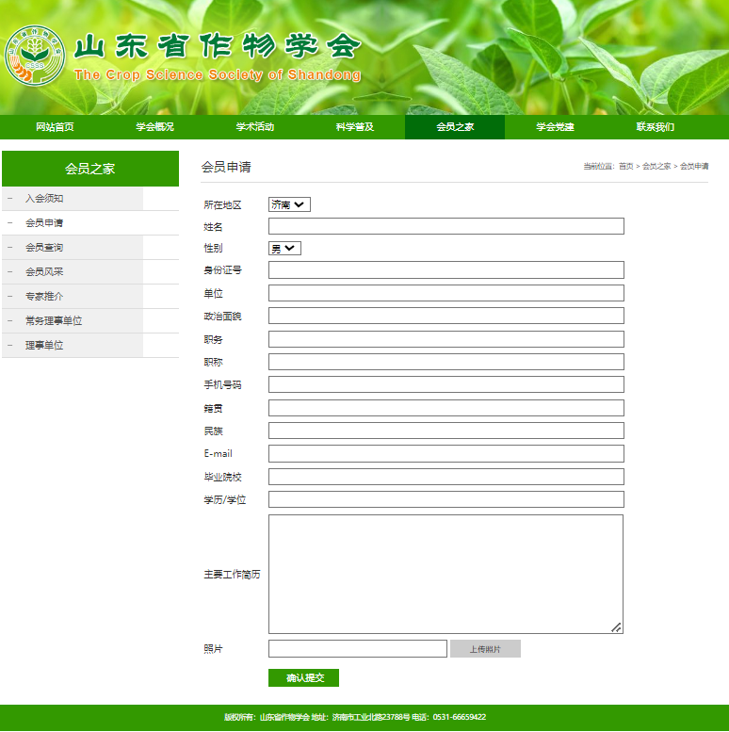
会员申请提交完毕后，等待管理员审核。审核通过后，管理员将为新入会会员分配会员号，会员可通过点击“会员查询”，在弹出的页面中输入姓名或单位再点击右侧的“查询”按钮，会在下方列出符合查询条件的会员名单。欲查询会员详细信息，需输入注册时使用的手机号码。
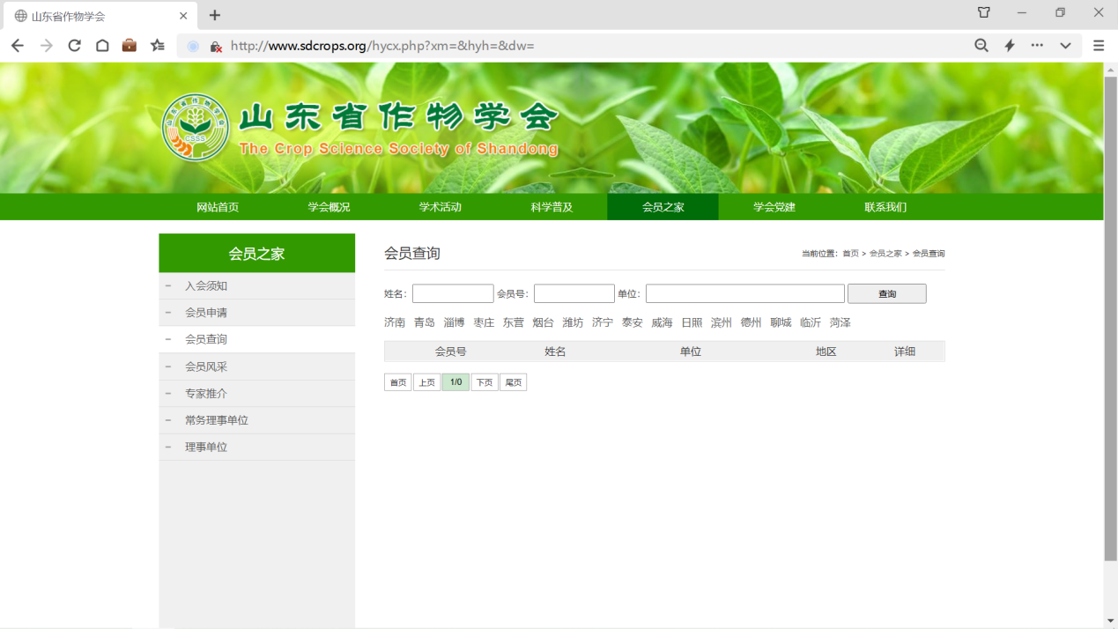
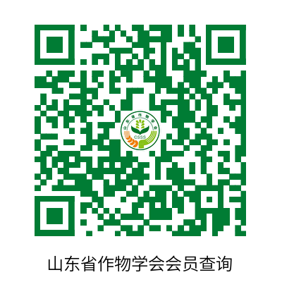
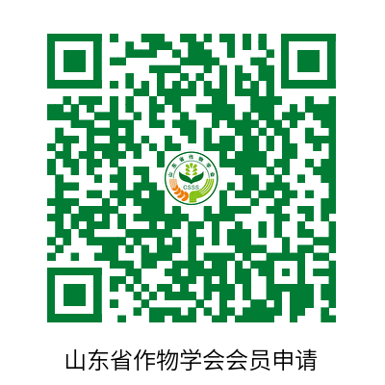
用户可以通过手机扫描以下二维码进行入会申请和会员查询。

